

РОМЕНСЬКА БЕЗРУЧКО
МІСЬКА ВОЛОДИМИР ІВАНОВИЧ
РАДА депутат
СУМСЬКОЇ ОБЛАСТІ VIII СКЛИКАННЯ

Бул. Шевченка, 2, м. Ромни, 42000, тел. 0967501002, E-mail: Beza0206@gmail.com

ЗВІТ ДЕПУТАТА
РОМЕНСЬКОЇ МІСЬКОЇ РАДИ
VIII СКЛИКАННЯ за 2020-2021 роки
БЕЗРУЧКА ВОЛОДИМИРА

Депутатом Роменської міської ради мене обрано від Сумської обласної організації політичної партії «НАШ КРАЙ» по виборчому округу №3.
У своїй депутатській діяльності керуюсь Конституцією України, Законами України «Про місцеве самоврядування в Україні», «Про статус депутатів місцевих рад», «Про звернення громадян», Регламентом Роменської міської ради та іншими нормативно-правовими актами, що регулюють діяльність депутатів та ради.
Моя діяльність як депутата Роменської міської ради спрямована на захист інтересів громади, виконання доручень виборців у межах моїх депутатських повноважень, наданих чинним законодавством України.
Входжу до складу постійної комісії з питань бюджету, економічного розвитку, комунальної власності міста та регуляторної політики.
Був присутнім на всіх засіданнях постійної комісії та на 19 сесіях з 20 сесій міської ради (перебував у відрядження).
Постійно підтримую зв’язки з виборцями. Так, кожного першого вівторка місяця проводжу особистий прийом громадян в приміщенні міської ради, також зустрічаюся з виборцями за їх місцем проживання.
До мене у 2020-2021 роках постійно зверталися жителі громади із зверненнями щодо вирішення питань із надання земельних ділянок, обпилювання дерев, ремонту доріг, оформлення субсидій, ремонту будинків, прочистки системи водовідведення, надання житла тощо.
За результатами розгляду звернень виборців, мною підготовлено депутатські запити та звернення. За рахунок здійснення мною депутатської діяльності вдалося забезпечити відновлення роботи вуличного освітлення в с.Плавинище; проведено роботи з підсипки і грейдерування вулиць мікрорайону Процівка та Лучки; вивезено спиляні аварійні дерева у мікрорайоні Лучки.
За рахунок коштів, спрямованих для забезпечення виконання депутатських повноважень мною була надана матеріальна допомога громадянці Пузань Л.Г. на лікування її сина Пузань Д.О.; виділено кошти на відновлення каналізаційних стоків біля будинку №13 по вул. Соборній в м.Ромни та придбання радіосистеми вокальної ( 2 ручних мікрофона) для Будинку культури в с.Плавинище.
Про роботу, яка була проведена протягом звітного періоду, та питання, які потрібно буде вирішувати найближчим часом та наступного року, обговорено на зустрічах – звітах з виборцями.
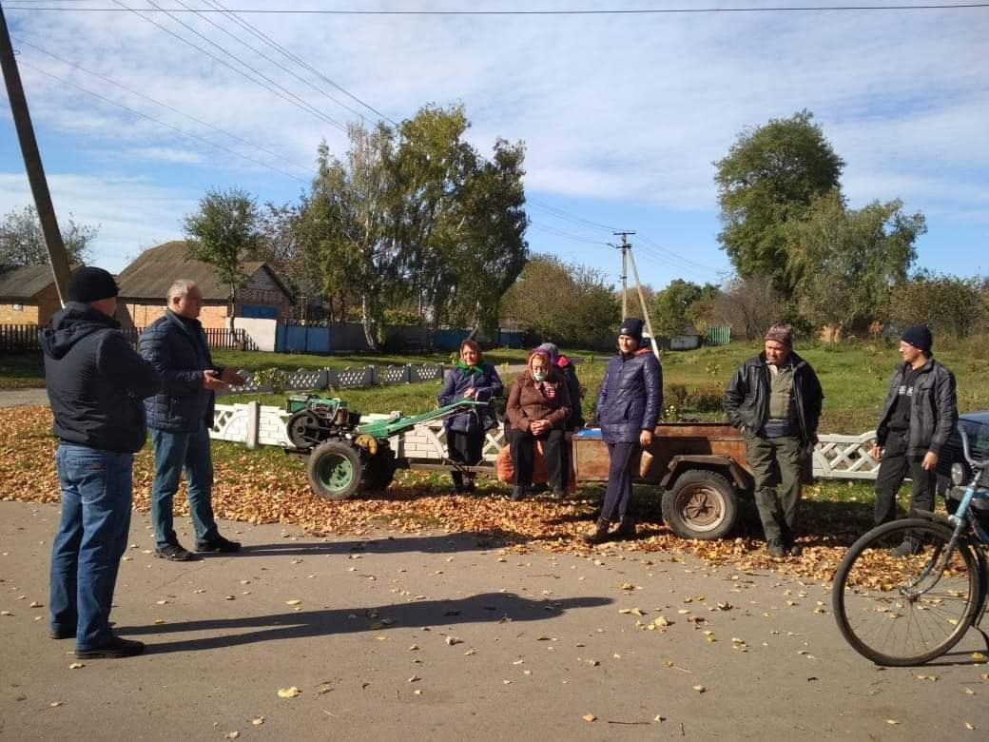
Депутат
Роменської міської ради Володимир БЕЗРУЧКО
22.10.2021

